

PROIECT “COMANDA UNEI MASINI DE SPALAT”
PENTRU: PROIECTAREA SISTEMELOR NUMERICE
STUDENTI: GHINET CLAUDIU-IONUT
GENGIU ROBERT-CONSTANTIN
PROFESOR: NOEMA-LAURA MAIER

CUPRINS
- SPECIFICATIE
- SCHEMA BLOCK
- ORGANIGRAMA
- PROIECTARE
- COMPONENTE UTILIZATE
- INSTRUCTIUNI DE UTILIZARE
- JUSTIFICAREA SOLUTIEI ALESE
- SCHEMA LOGICA DETALIATA
- PLACUTA BASYS 3
- BIBLIOGRAFIE

SCHEMA BLOCK
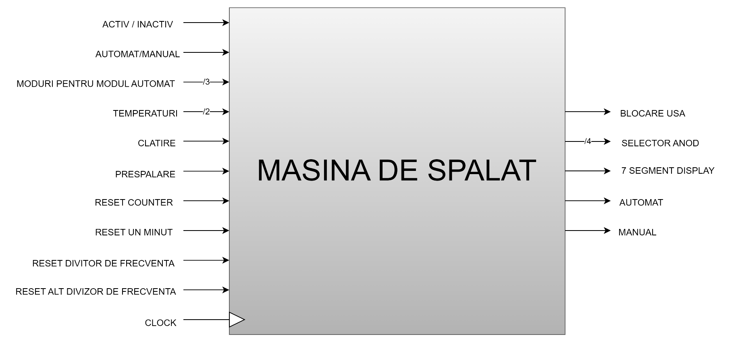

SPECIFICATIE

Proiectaţi un automat simplu pentru comanda unei maşini de spălat, cu un mod manual şi câteva moduri automate. Iniţial automatul este într-o stare inactivă, cu uşa maşinii de spălat deschisă. Utilizatorul poate seta parametrii de funcţionare manual (modul manual)sau poate selecta unul din modurile pre-programate. În modul manual, se pot seta: temperatura (30°C, 40°C, 60°C sau 90°C); viteza (800, 1000, 1200 rotaţii/minut); selectare / anulare prespălare, clătire suplimentară. Timpul rulării programului depinde de temperatura selectată (apa vine cu o temperatură de 15°C şi se încălzeşte 1°C în 2 secunde) şi de funcţia selectată (prespălare –aceeaşi metodă ca şi spălarea principală, clătire suplimentară –clătire de două ori; aceste funcţii sunt descrise în detaliu mai jos).Modurile automate selectabile sunt următoarele:
•Spălare rapidă -30°C, viteza de 1200, fără prespălare, fără clătire suplimentară
•Cămăşi -60°C, viteza de 800, fără prespălare, fără clătire suplimentară
•Culori închise -40°C, viteza de 1000, fără prespălare, clătire suplimentară
•Rufe murdare -40°C, viteza de 1000, cu prespălare, fără clătire suplimentară
•Antialergic -90°C, viteza 1200, fără prespălare, clătire suplimentară
Fiecare program conţine etapele următoare: spălare principală (se alimentează maşina cu apă, se încălzeşte apa, se roteşte cu o viteză de 60 rotaţii /minut timp de 20 minute, se evacuează apa), clătire (se alimentează cu apă, se roteşte cu o viteză de 120rotaţii /minut timp de 10 minute, se evacuează apa) şi centrifugare (se roteşte cu viteza selectată pentru 10 minute). Dacă este selectată prespălarea, are aceeaşi metodă ca şi la spălarea principală, cu excepţia faptului că se roteşte pentru 10 minute. Uşa se blochează după pornirea programului şi se deschide cu un minut după terminarea programului. Maşina nu porneşte cu uşa deschisă. În timp ce se selectează modul dorit (manual sau unul din modurile automate)se afişează durata programului şi după ce se porneşte este afişat timpul rămas (afişarea timpului se realizează pe afişoare cu 7 segmente).

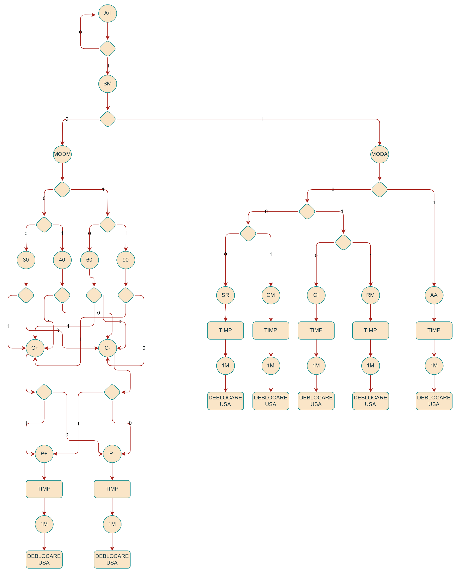
ORGANIGRAMA

PROIECTARE

FUNCTIONALITATEA PROIECTULUI:
Pentru început se pornește mașina de spălat pentru ca mai apoi sa putem selecta modul de funcționare a acesteia. Cele doua moduri disponibile sunt : manual si automat.
- MODUL MANUAL: Se selectează una din temperaturile oferite ( 30, 40, 60, 90 grade) care corespund următoarelor viteze : 800, 1000, 1200 rotații pe minut. Următoarea opțiune disponibila mașinii este aplicarea clătirii suplimentare si a prespălării. In urma opțiunilor alese se va calcula timpul de rulare a spălării. Acest timp va fi afișat ulterior pe display-ul plăcutei.
- MODUL AUTOMAT: Se va selecta una din cele 5 opțiuni prestabilite oferite de mașina, iar in urma alegerii oferite se va calcula timpul de rulare a programului de spălare. Acest timp va fi afișat ulterior pe display-ul plăcutei.
După terminarea timpului de execuție ușa va mai rămâne blocata încă un minut.

COMPONENTE UTILIZATE

- activINACTIV :
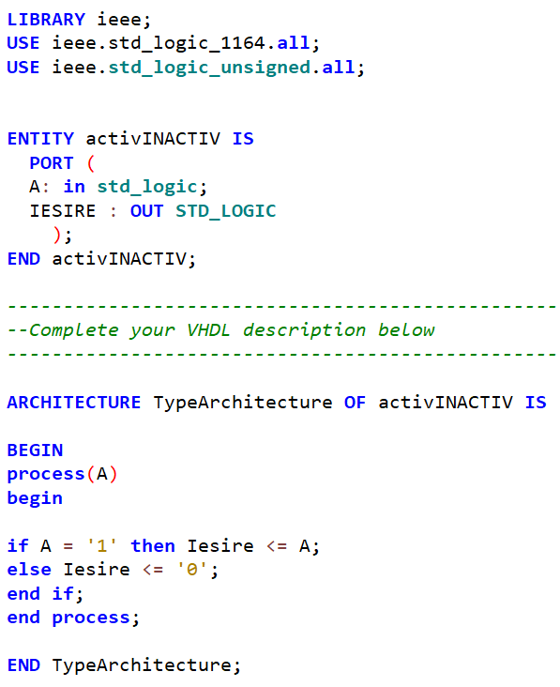
Acesta este butonul de pornire al mașinii. Ieșirea ia
valoarea de pe intrare. Intrarea este reprezentata de
un switch al plăcutei, iar ieșirea de un led.

- and_gate:
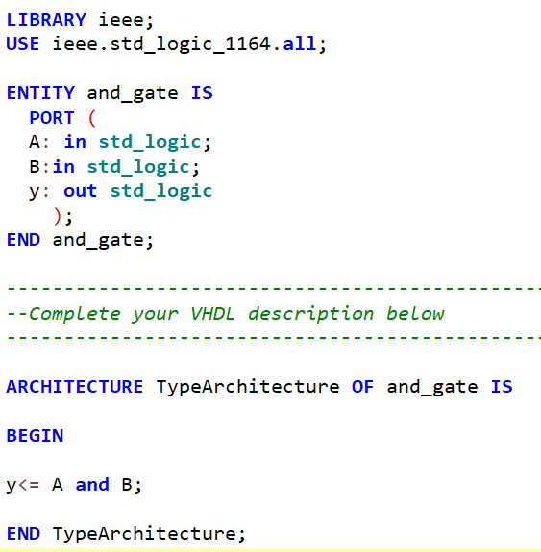
Aceasta este poarta cu care selectam modul de utilizare
a mașinii de spălat. O intrare este reprezentata de ieșirea
de la activINACTIV , iar cealaltă intrare este un alt switch.
Ieșirea este reprezentata de un led care semnalează modul
selectat.

- selectMODE:
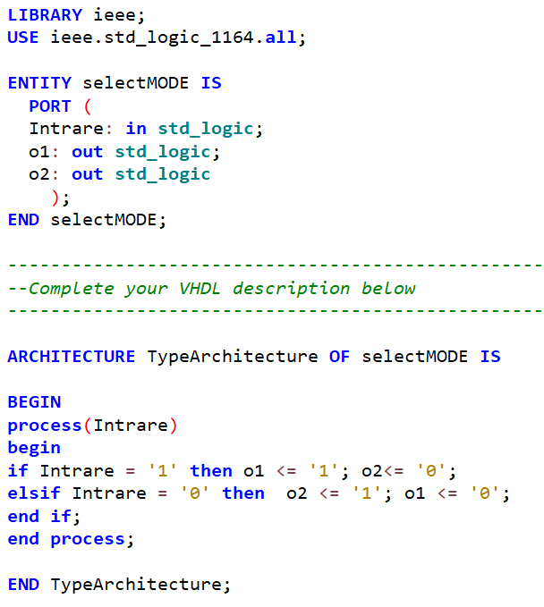
Aceasta componenta ne ghidează către unul din cele
doua moduri disponibile. Intrarea este reprezentata de
ieșirea de la and_gate. Daca intrarea are valoarea „1” ne
trimite către modul automat, in caz contrar către modul
manual.

- mux_temp:
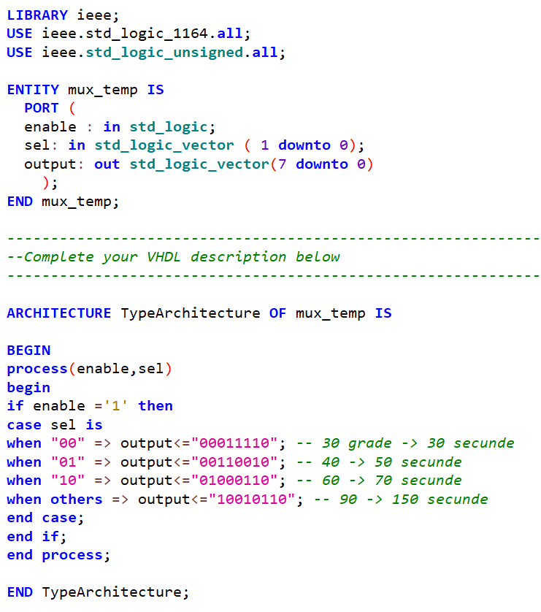
Cu ajutorul acestui MUX selectam temperatura pe care
dorim sa o utilizam. Enable este iesirea de la selectMODE,
cu intrarea sel alegem una din temperaturi, iar cu iesirea
output afisam durata de timp inainte de utilizarea comenzi-
lor suplimentare.

- spalare_clatire_centrifugare:
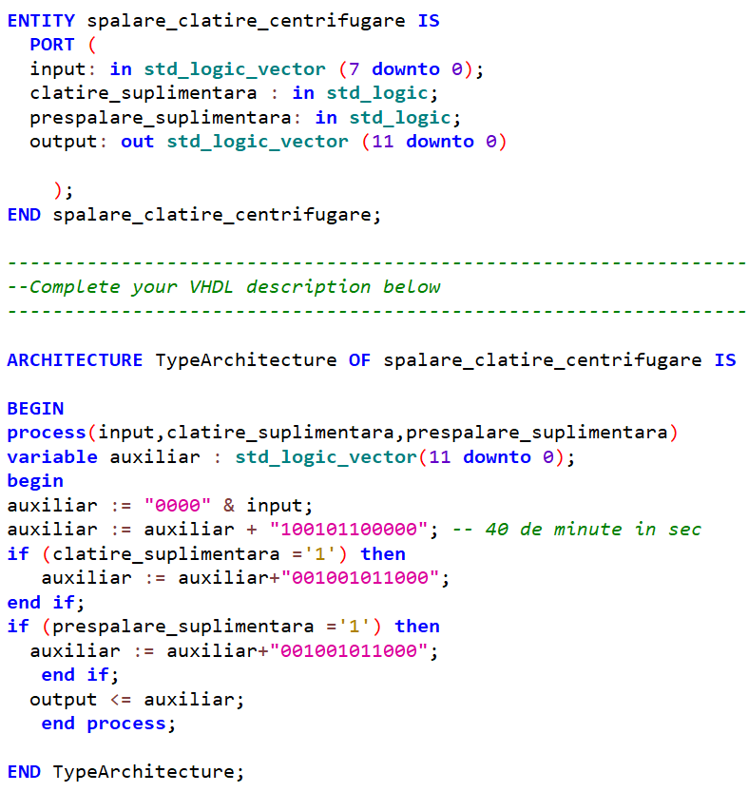
Aceasta componenta reprezinta un “ALU” ( MULT ZIS).
Intrarea input este iesirea de la mux_temp, la care se adauga cele 40 de minute standard ale programului, ulterior cu ajutorul intrarilor clatire_suplimentara, prespalare_suplimentara vor mai fi adaugate sau nu 10 minute suplimentare per comanda. Iesirea output reprezinta timpul total al programului.

- counter_timp_automat1:
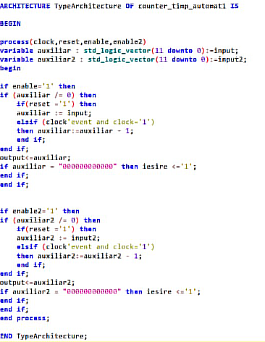
Acest numerator primeste timpul de executie al programului si il parcurge descrescator pana ajunge la “0”.

- numarator_1minut
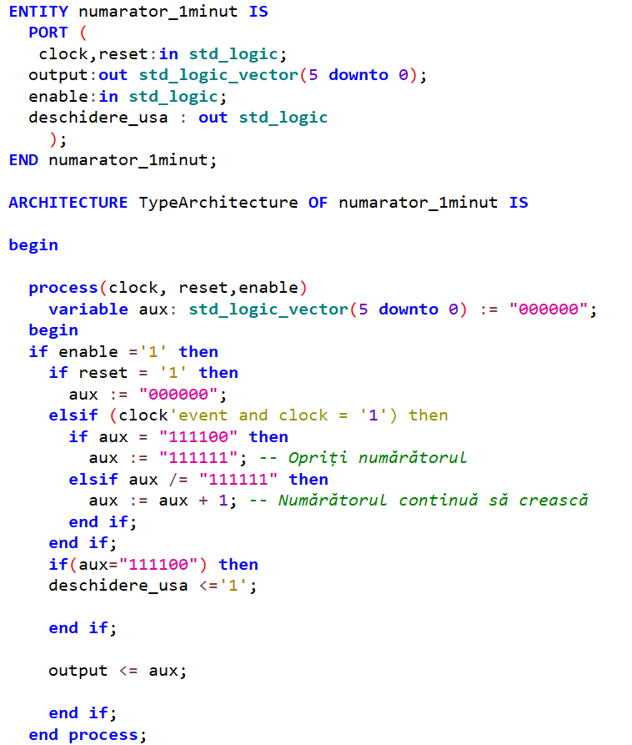
Acest numerator se activeaza in momentul in care s-a terminat timpul de executie al programului de spalat si mentine usa masinii blocata pentru un minut. Cand numaratorul ajunge la “60” usa se va deschide.

- mux_moduri_automat:
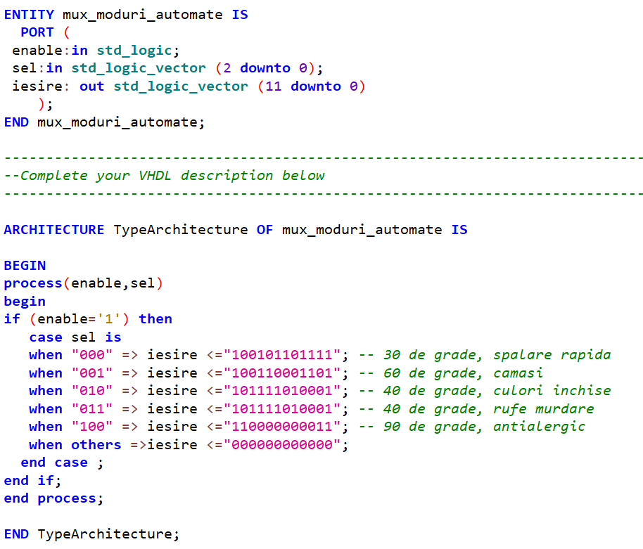
Cu ajutorul selectiei sel se poate alege unul din cele 5 moduri prestabilite, ulterior masina va stii ce comenzi va aplica. Iesirea este reprezentata de timpul total de rulare al programului.

- Afisarea pe Display:
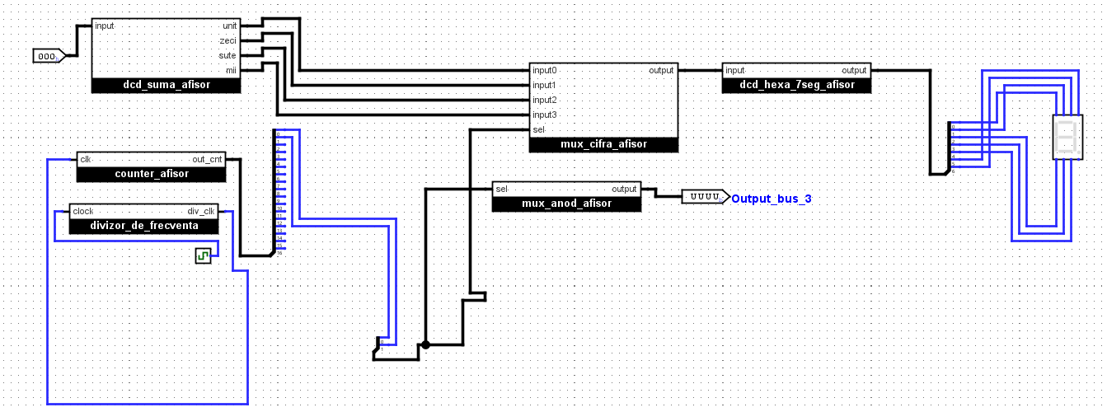

Cu ajutorul acestor componente putem afisa pe Display durata programului de spalare.

INSTRUCTIUNI DE UTILIZARE
Înainte de a utiliza aparatul, citiţi aceste instrucţiuni privind siguranţa. Păstraţi-le la îndemână pentru a le putea consulta şi pe viitor.
- Nu lăsaţi aparatul la îndemâna copiilor foarte mici(0-3 ani). Nu lăsaţi aparatul la îndemâna copiilor mici(3-8 ani) decât dacă sunt supravegheaţi în permanenţă.
- ATENŢIE: aparatul nu trebuie să fie pus în funcţiune prin intermediul unui comutator extern, precum un temporizator, sau al unui sistem de comandă la distanţă separat.
- Acest aparat este proiectat pentru a fi utilizat în locuinţe, precum şi în alte spaţii, cum ar fi: bucătării destinate personalului din magazine, birouri şi alte spaţii de lucru; ferme; de către clienţii din hoteluri, moteluri, unităţi de cazare de tip „bed and breakfast”şi alte spaţii rezidenţiale.
- Nu încărcaţi maşina peste capacitatea maximă (kg de articole uscate) indicată în tabelul cu programe.
- Nu utilizaţi solvenţi (de exemplu, terebentină,benzen), detergenţi care conţin solvenţi, praf decurăţat, agenţi de curăţare a sticlei sau universali şi lichide inflamabile; nu spălaţi la maşină ţesături care au fost tratate cu solvenţi sau cu lichide inflamabile.

JUSTIFICAREA SOLUTIEI ALESE

Am ales această metoda deoarece am considerat-o cea mai uşoara, atât de proiectat, cât şi de înţeles. Proiectul se poate uşor explica oricărui utilizator, fie că e el specialist sau nu. Este o masina de spalat compacta şi ieftina, destinat special apartamentelor mici sau camerelor de camin. Masina a fost realizat în aşa manieră încât toate comenzile să fie cât se poate de clare, iar simularea să fie uşor de urmărit.
SCHEMA LOGICA DETALIATA

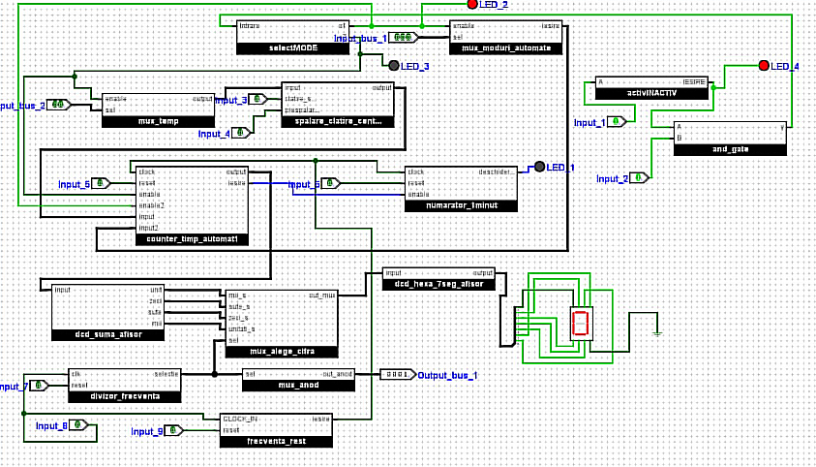

PLACUTA BASYS 3
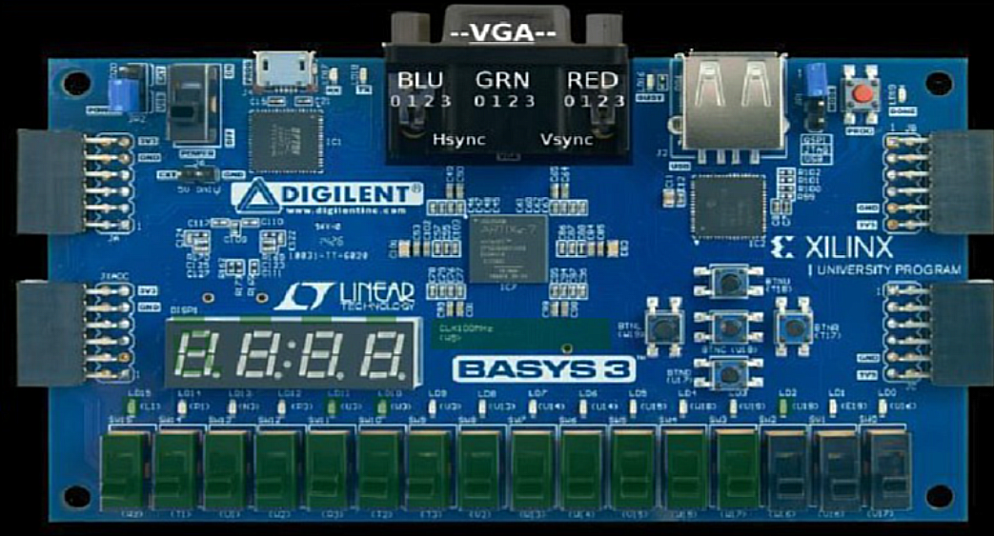



SWITCH :
- ACTIV / INACTIV
- MANUAL / AUTOMAT
- +
- SELECTIILE TEMPERATURILOR DE LA MODUL MANUAL
- CLATIRE
- PRESPALARE
- RESET COUNTER
- RESET UN MINUT
- +
- +
- SELECTIILE DE LA MODUL AUTOMAT
- RESET DIVIZOR DE FRECVENTA 1
- RESET DIVIZOR DE FRECVENTA 2
LED-URI:
- ACTIV / INACTIV
- MODUL MANUAL
- MODUL AUTOMAT
- SE POATE DEBLOCA USA DE LA MASINA
ANOZI:
- CIFRA MIILOR
- CIFRA SUTELOR
- CIFRA ZECILOR
- CIFRA UNITATILOR
BCD 7 SEGMENTE

BIBLIOGRAFIE

- https://i.dedeman.ro/media/file/file/m/a/manual_de_utilizare_masina_de_spalat_rufe_whirlpool_fwf_71483_w_eu.pdf
- https://allaboutfpga.com
- http://www.csit-sun.pub.ro/courses/cn1CB/Manual%20VHDL.pdf
- https://d1.amobbs.com/bbs_upload782111/files_9/ourdev_212109.PDF
- https://digilent.com/reference/programmable-logic/basys-3/reference-manual

